Тема: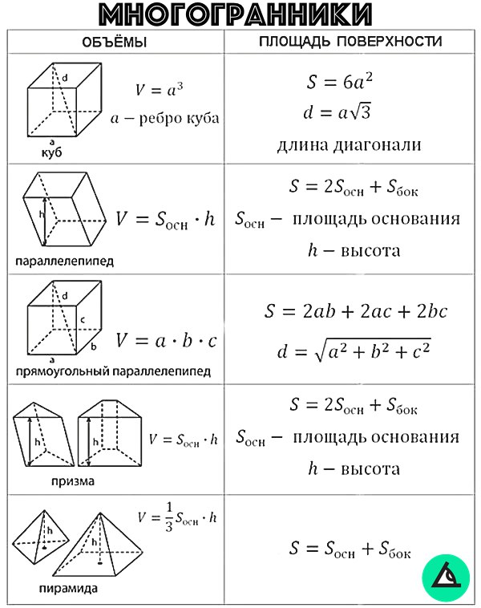
Выполнить в тетради и прислать по адресу PetrovaT.D.1@yandex.ru

